**11.Варианти за организация и функциониране на системите за АОИИ.**

* Варианти за организация и функциониране на системите за АОИИ малкия бизнес
* Варианти за организация и функциониране на системите за АОИИ средния бизнес
* Варианти за организация и функциониране на системите за АОИИ корпоративния бизнес

Варианти за организация и функциониране на системите за АОИИ малко предприятие или фирма

1. Подсистема за АОИИ по информационното обслужване на маркетинга и управлението на деловото партньорство.
2. Подсистема за автоматизация на финансово-счетоводната дейност (компютърно счетоводство)

Варианти за организация и функциониране на системите за АОИИ средния бизнес

1. Подсистема за АОИИ по информационното обслужване на прогнозирането и планирането, маркетинга и управлението на деловото сътрудничество
2. Подсистема за АОИИ по информационното обслужване на оперативното управление на производствената, търговската и финансово-икономическата дейност
3. Подсистема за автоматизация на счетоводната и статистическата отчетност, финансово-икономическия анализ, одита, контрола и регулирането

Варианти за организация и функциониране на системите за АОИИ корпоративния бизнес

Модул 1 - АОИИ по организацията, поддържането и използването на информационната база (информационния фонд

Подсистема 1.1 - Традиционна файлова система  
Подсистема 1.2- Оперативна база от данни (Data Base)  
Подсистема 1.3- Склад за данни (Data Warehouse)  
Подсистема 1.4- Витрини от данни (Data Marts)  
Подсистема 1.5- Web-ориентирани бази от данни (Data Center)

Модул 2 - АОИИ по информационното подпомагане на иновационния мениджмънт

Подсистема 2.1 - Планиране и прогнозиране. Разработване на прогнози, планове, програми и тактики  
Подсистема 2.2- Маркетинг. Пазарни проучвания. Реклама.  
Подсистема 2.3- Организационна, техническа и икономическа подготовка на производството.  
Подсистема 2.4- Реинженеринг, модернизация и развитие на бизнес дейностите.  
Подсистема 2.5- Ориентация на бизнеса към Internet, Web-пространството и новата икономика (New Economy) - Електронен бизнес (E-Business)

Модул 3 - АОИИ по информационното подпомагане на оперативния мениджмънт

Подсистема 3.1 - Производство, кооперирана дейност, търговия, дистрибуция, съпровождане и сервиз  
Подсистема 3.2- Дълготрайни активи.  
Подсистема 3.3- Краткотрайни активи.  
Подсистема 3.4- Персонал, труд и работна заплата.  
Подсистема 3.5- Транспортна, складова и енергийна инфраструктура.  
Подсистема 3.6- Инвестиции, строителство и ремонт.

Модул 4 - АОИИ по информационното подпомагане на финанансово-икономическия мениджмънт

Подсистема 4.1 - Управленско счетоводство  
Подсистема 4.2- Корпоративно счетоводство. Счетоводство на предприятието  
Подсистема 4.3- Финансово-икономически анализ  
Подсистема 4.4- Вътрешен и външен одит  
Подсистема 4.5- Стопански и финансов контрол  
Подсистема 4.6- Финансово-икономическо регулиране.

**12. АОИИ в приложното и софтуерното портфолио на IBM Corp., ориентирано към информационното подпомагане на управлението на бизнеса.**

Общ профил на IBM Corp.: IBM е най-голямата в света информационна и технологична компания, която вече 80 години е лидер при обновяването на различни бизнес дейности, като ползва средства от компаниите IBM по света и от IBM Business Partners.

IBM предлага голямо разнообразие от услуги, решения и технологии, които предоставят на потребителите от сектора на корпоративния, средния и малкия бизнес възможността да се възползват максимално от новата епоха на електронния бизнес.

Елементи на портфолиото, подпомагащи АОИИ.

|  |  |
| --- | --- |
| А) Софтуер за управление на данните (информацията) – Data Management Software | 1. IBM Informix® Dynamic Server (IDS) 10   * Корпоративен сектор и публична администрация * Поддържа класическите DATA BASE технологии * OLTP, DataWarehouse, OLAP, Web, мултимедия   2. DB2 Universal Database 10   * DB2 Data Warehouse Edition   3. IBM Content Manager   * Електронна “клирингова къща” за информацията на компанията, т.е. управление на информационния ресурс |
| Б) Бизнесрешения, основаващи се на АОИИ, обслужващи индустрии, отрасли, браншови сектори, организации и др. – вертикален разрез | 1. Обслужвани индустрии, отрасли, браншови сектори и др  2. Предлагани решения, системи и технологии  a) ERP Systems  б) E-Business / E-Commerce;  в) CRM Systems;  г) SCM Systems;  д) Business Intelligence и др |
| В) Софтуерни решения насочени към информационните комуникации – предаване на съобщения (данни, информация, документи и др.). | 1. Lotus Domino и Lotus Notes – осигуряват максимална производителност на персонала и оптимизират контактите с клиентите и бизнес партньорите  2. Lotus Workflow – управлява информационните потоци  3. Collaboration Services Software – работа в екип;  4. IBM Lotus Sametime – виртуална офис среда;  5. Domino.Doc – ефективна работа с документи;  6. Lotus Discovery Server – търсене на информация;  7. Lotus Smart Suite – офис пакет |
| Г) Софтуер, подпомагащ интегрираните системи за управление на информационните ресурси, в т. ч. и в системите за АОИИ | 1. Управление на производителност и работоспособност  а) IBM Enterprise Console – управление на събития;  б) IBM Tivoli Monitoring – контрол на ресурсите;  в) IBM Tivoli Net View – администриране на мрежи.  2. Управление на конфигурации и операции:  а) IBM Tivoli Configuration Manager – конфигуриране;  б) IBM Tivoli Remote Control – отдалечен контрол  3. Управление на сигурността:  а) IBM Tivoli Access Manager for Operating System – достъп;  б) IBM Tivoli Identify Manager – идентификация;  в) IBM Tivoli Risk Manager – управление на риска.  4. Управление на съхранението: IBM Tivoli Storage Manager |

Портфолио на IBM Corp., подпомагащо АОИИ, насочено към потребностите и възможностите на малките и средните предприятия и фирми.  
 Компаниите се нуждаят от лесни за употреба и инсталиране решения, за да останат иновативни и конкурентоспособни. Над 70% от малките и средните предприятия (МСП) се фокусират върху цялостни решения, когато избират своите ИТ покупки, сочи проучване на IBM;  
Сегментът на МСП от пазара на ИТ в Европа възлиза на 125 милиарда евро, като приблизителният среден ръст е 5% за 2006 г. - доста по-бързо нарастване, отколкото при големите корпорации; Приоритетите на МСП при разходи за информационни технологии са подобни на тези на големите корпорации, но малките и средните фирми разполагат с едва една шеста от бюджета, който имат корпорациите;  
Заради по-малките бюджети и ограничените ресурси, решаващите фактори за МСП при избор на ИТ решения са: цената, лесната употреба, лесното внедряване, възможността за надграждане и достъпността;  
МСП поставят и специален акцент върху придобиването на специални решения, предназначени за различните индустрии (около 70%);   
IBM не спира да подпомага с инициативата си „Предимства за малкия и среден бизнес”;  
Едно от последните предложения в инициативата „Предимства за малкия и среден бизнес” е базирано на портфолиото IBM Express;С портфолиото IBM Express и базираните на него програми, потребителите вече ще разполагат с достъпни и лесни за употреба и управление решения, които ще им донесат по-бърза възвръщаемост на инвестициите;В края на 2006 година ІВМ представи най-новите Express Advantage offerings, които включват хардуеър, софтуеър, услуги и финансови предложения, специално разработени за средноголеми компании.

**13. АОИИ в платформите и решенията за информационно обслужване на управлението на бизнеса на Oracle Corp.**

2.1. Портфолио на Oracle Corp., подпомагащо АОИИ и информационното обслужване на управлението на бизнеса.



|  |  |
| --- | --- |
| Oracle E-Business Suite | 1. Система за събиране и първично “филтриране” на данните и информацията  2. Oперативна база от данни  (СУБД – Oracle 11g)  3. Oracle Applications  Приложения по:  1. Управленски функции;  2. Управленски дейности;  3. Управленски задачи и т. н.q |
| Oracle E-Business Suite Release 12 | 1. Marketing;  2. Order Management;  3. Projects;  4. Product Lifecycle Management (PLM);  5. Customer Relationship Management (CRM);  6. Customer Data Management;  7. Contracts;  8. Supply Chain Planning;  9. Supply Chain Management (SCM);  10. Supply Chain Execution;  11. Logistics;  12. Human Resources Management;  13. Manufacturing;  14. Maintenance;  15. Sales;  16. Financials;  17. Service;  18. Corporate Performance Management And Daily Business Intelligence. |

Oracle Corp. в глобалния бизнес 15000 бизнес-партньори;

|  |  |
| --- | --- |
| 2. Приложения в индустриите: | 2.1. Компании в електрониката - всички 25 водещи;  2.2. Полупроводникова индустрия - в 7 от водещите 10 компании;  2.3. Фармацевтична индустрия - в 27 от водещите 30 компании;  2.4. Инженерни и конструкторски компании - в 9 от 10 водещи;  2.5. Космическа и отбранителна индустрия - в 9 компании от 10 водещи;  2.6. Банкова индустрия - в 17 от водещите 20 банки;  2.7. Застрахователна индустрия - в 12 от водещите 15 застрахователни компании;  2.8. Телекомуникации - в 10 от водещите 10 телекомуникационни компании;  2.9. Здравеопазване - в 10 от водещите 12 здравни организации;  2.10. Образование - в 9 от 10 водещи световни университети. |
| Oracle Corp. в България | Основни бизнес партньори:  1. Fadata  2. Rila Solutions  3. Sirma Group  4. Intracom Bulgaria |
| Организации, използващи приложения на ERP System - Oracle E-Business Suite: | 1. Булбанк  2. bTV  3. Булстрад  4. Българска армия  5. QBE - insurance  6. Други |
| Браншови организации и предприятия, които са в процес на внедряване на приложения на Oracle E-Business Suite: | 1. Хранителна промишленост – Sachi, Leki, Tomi, Bella и др.;  2. Химическа индустрия – Orgachim (Leko, Blago, Hamelekon, Deco Professional и др.);  3. Финансов сектор – RaiffesenBank – Bulgaria;  4. Комуникации – CableTel;  5. Земеделие – Farmer 2000;  6. Образование – УНСС (iLearning). |

**14. АОИИ в продуктовата фамилия Microsoft Dynamics.**

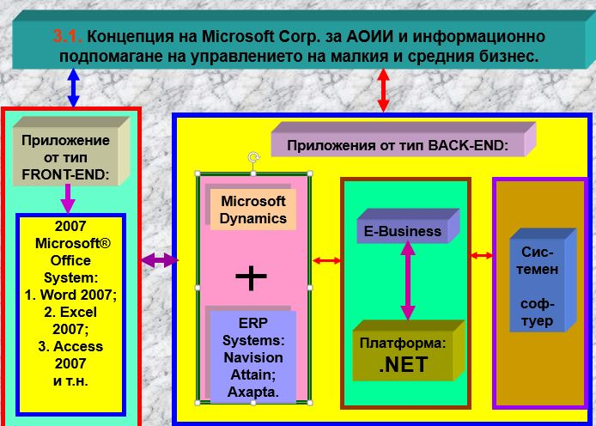

Microsoft Dynamics преди познато като Microsoft Business Solutions са софтуер и услуги за управление на бизнеса, които помагат на малки и средни организации да автоматизират процесите си, да вземат по-рентабилни решения и да ускоряват растежа си.Microsoft Dynamics са интегрирани бизнес приложения за малки и средни организации и подразделения на големи предприятия. Продуктите и услугите се доставят чрез световна мрежа от партньори.Microsoft Dynamics включват приложения и услуги за търговци на дребно, производители, дистрибутори на едро и компании за услуги, които правят бизнес в собствената си страна или в множество държави.



Портфолио на Microsoft Dynamics:

Microsoft Dynamics AX - (Axapta);  
Microsoft Dynamics CRM;  
Microsoft Dynamics GP - (Great Plains);  
Microsoft Dynamics NAV - (Navision);  
Microsoft Dynamics – Point of Sale;  
Microsoft Dynamics RMS;  
Microsoft Dynamics SL - (Solomon);  
Microsoft Dynamics Snap.

Обща архитектура на Microsoft Dynamics.

Съвкупност от взаимосвързани (интегрирани) приложения и услуги за информационно подпомагане на управлението на малкия и средния бизнес:

1. Управление на ресурсите на предприятието.(Enterprise Resource Management – ERM)
2. Управление на взаимоотношенията с клиентите.(Customer Relationship Management – CRM)
3. Управление на веригата на доставки.(Supply Chain Management – SCM)
4. Анализи и отчети.(Analytics and Reporting
5. Електронна търговия и управление на продажбите.(E-Commerce, Retail Management)

АОИИ по информационното подпомагане на управлението на малкия и средния бизнес в средата на ERP System – Microsoft Dynamics™ – NAV (Navision) - 5.0

Представителство в България:  
а) TEAM VISION – България – www.team-vision.bg  
б) LLP София – [www.llpsofia.bg/](http://www.llpsofia.bg/)

Възможности:

А. Финансов мениджмънт:  
1. Счетоводна отчетност – неограничен брой валути, езици и фирми;  
2. Хармонизация с международните счетоводни стандарти и финансови отчети;  
3. Лек, удобен и ефективен интерфейс за извеждане на справки и отчети;  
4. Финансови разчети и анализи;  
5. Проследяване на стопански операции и бизнес транзакции;  
6. Справки за финансово-икономическото състояние на предприятието или фирмата.

Б. Верига на доставка:  
Б.1. Производство:

а) сключване на договори и гаранция за спазване на сроковете на поръчките на клиентите;  
б) динамична и оперативна промяна на желанията на клиентите;  
в) динамична и оперативна връзка с клиентите по всяко време от периода на изпълнението на поръчката;  
г) оперативно планиране, съставяне на производствени графици и диспечиране на производствените процеси;  
д) планиране на капацитети и обвързване с производствените програми и задания;  
е) оперативно отчитане, анализ, контрол и регулиране на хода на производството.  
Б.2. Дистрибуция:

а) оптимизиране на процесите по проучването на оферти, сключването на договори и доставка на суровини, материали, горива, енергия и др.;  
б) дистрибуция на готови изделия, стоки и услуги;  
в) конкуренция, конкурентни цени и проучване мнението на клиентите.  
В. Управление на бизнес отношенията.

В.1. Маркетинг и продажби:

а) осигуряване на точна и конкретна информация за всеки бизнес контакт;  
б) анализ и оценка на статуса на всеки бизнес контакт;  
в) определяне на съществуващи, нови и перспективни пазарни сегменти;  
г) планиране, провеждане, анализ и оценка на всяка рекламна кампания;  
д) проследяване, структуриране и оценяване на цикъла на продажба.  
В.2. Услуги:

а) създаване на индивидуален профил на всеки клиент на услуга;  
б) проследяване, анализ и оценка на историята на сервизното обслужване на всеки клиент;  
в) управление на складовите наличности от резервни части;  
г) отчитане, анализ и контрол на сервизните дейности;  
д) определяне ефективността от всяка услуга.

Г. Електронна търговия

Г.1.Търговски портал

Г.2. Бизнес портал

Г.3. Потребителски портал

Д. Модул “Персонал&ТРЗ”

**15. АОИИ в системите за подпомагането на управлението на бизнеса на SAP AG.**

SAP AG – ЦЕЛ НА КОМПАНИЯТА

Работа в екип – от бекофиса, чрез фронт офиса до заседателната зала; от склада, през производството до магазина; от центъра за обработка на днни до десктопа и мобилните устройства (таблети, смартфони и др.); от ръководителите към мениджърите и специалистите, към бизнес партньорите и бизнес социалните мрежи;Предоставяне на среда за по-рационално и по-ефективно прилагане на бизнес идеите, по пътя към реализирането на конкурентни предимства;Бизнес приложен софтуер, достъпен на място в организацията, чрез поискване (On Demand), чрез облачен компютинг (Cloud Computing), чрез мобилни и Интернет технологии.

SAP AG – МИСИЯ И ВИЗИЯ НА КОМПАНИЯТА

МИСИЯ – подпомагане информационното обслужване на управлението на предприятията, фирмите и компаниите от всякакъв вид (микро, малки, средни, големи и от корпоративен тип) и от всички отрасли и браншове, с производителни и ефективни решения в областта на компютризираните информационни и комуникационни технологии и предлагането на платформи за модерни и перспективни информационни системи за управление на бизнеса;  
ВИЗИЯ – установяване на една по-добра информационна среда и един по-добре управляван свят.  
SAP Business Suite – същност

SAP Business Suite представлява фамилия от решения и платформа за интеграция и приложения;

Тази платформа предлага отворени бизнес приложения, които увеличават възвращаемостта от инвестициите чрез интеграция на хора, информация и бизнес процеси;Тези приложения позволяват на потребителите да постигнат съществени резултати в цялата организация и им дават необходимата гъвкавост, за да се справят с постоянно променящата се среда;SAP представи SAP Business Suite 7.

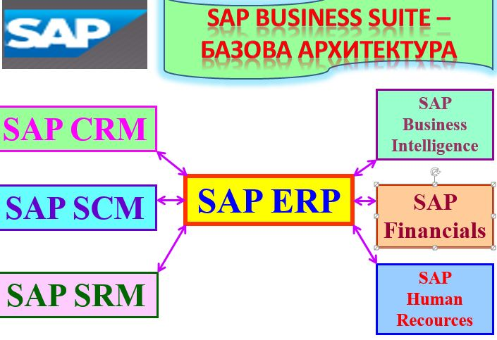

SAP Business Suite 7

SAP Business Suite 7 - софтуерен пакет от най-ново поколение, който дава възможност на бизнеса да оптимизира работния процес и да намали разходите за информационни технологии;Разработен в тясно сътрудничество с клиенти и партньори, новият SAP Business Suite въвежда цялостни бизнес процеси със сценарии, добавящи стойност благодарение на доброто познаване на индустрията на клиента;Новият пакет SAP Business Suite предоставя повече от 150 функционални нововъведения чрез пакети за „допълнителни функционалности”. Пакетите за „допълнителни функционалности” позволяват на клиента да избере и внедри само функционалността, от която се нуждае;Новият пакет SAP Business Suite предоставя по-големи възможности за анализ благодарение на новите аналитични функционалности в портфолиото SAP BusinessObjects;Технологичната платформа SAP NetWeaver, позволява на клиентите да разработят собствени бизнес практики, с което клиентите могат да изпъкнат пред конкурентите в съответната индустрия. SAP HANA – платформа за “in-memory computing” и “real-time” обработка на данните и информацията и управление на бизнес процесите;Нови функционалности за индустриите и браншовете (линиите) на бизнеса;Добри практики по отношение на обработката на информацията, информационното обслужване на категориите потребители и управлението на бизнес процесите;По-бързо и по-леко вземане на управленски решения, които намаляват разходите и риска, както и повишават ефективността на бизнес процесите;Мобилни технологии и приложения – рационална, качествена и ефективна работа от всяко място, по всяко време, за управление на бизнеса;“Cloud Solutions” – приложение на облачни изчисления, технологии и инфраструктури за качествено и ефективно информационно подпомагане на управлението на бизнеса.

SAP Financials – МОДУЛ ФИНАНСИ

Финанси и Счетоводство (FI):

Задължения / Вземания;

Управление на Паричните потоци (TR):

Дълготрайни Активи (AM)

Контролинг на Предприятието (EC):

Управление на Инвестициите (IM):

SAP Manufacturing – оперативно управление на производството

SAP Sustainability – управление на устойчивото развитие на бизнеса:

SAP Business Intelligence – ПРЕДНАЗНАЧЕНИЕ

SAP Business Intelligence предлага продукт за стратегическо управление, изпълнен със съдържание, напълно уеб-базиран, който позволява на фирмите да:

Представят своите стратегии визуално и да ги превръщат в действие; Свеждат целите на фирмите чрез виртуални, вътрешно-фирмени екипи; Приспособяват бързо стратегията си, за да отговорят на пазарните промени; Наблюдават производителността на ключови фактори чрез външни и вътрешни показатели; Анализират и оптимизират производителността на базата на единен бизнес модел. SAP Business Intelligence вклющчва следните компоненти:

1. SAP Business Information Warehouse (SAP BW);
2. SAP Knowledge Management (SAP KM);
3. SAP Strategic Enterprise Management (SAP SEM).

SAP Business Intelligence предлага повече от 75 предварително конфигурирани потребителски роли и предварително дефинирани анализи, които водят до предсказуемо внедряване и бърза възвращаемост на инвестициите.

SAP Smart Business Solutions

Малките и средни фирми имат уникални нужди. Те се нуждаят от ценово-ефективно решение, което да бъде внедрено бързо. Решение, което ще продължи да отговаря на техните нужди с растежа на техния бизнес;

SAP Smart Business Solutions е решение, създадено специално за пазара на малките и средноголеми фирми (SMB).